ProjDev  
Développement d'une application

1. Présentation générale

Sur 8 semaines x 4 périodes x 2 élèves = 64 périodes, vous allez développer une application en Python. Voici les grandes lignes:

- Le sujet choisi est libre mais devra obligatoirement assurer **une permanence de certaines données**, soit à travers une base de données, soit sous forme de fichiers (-csv, json,…)

- Le travail sera réparti en **3 sprints** (3 + 2 + 2 semaines) à dates fixes, et la gestion se fera grâce à icescrum.

- Les sources seront déposées (et partagés entre les étudiants et l'enseignant) sur un dépôt **github.**

- L'application comportera **une partie graphique** (pas de programme seulement en console), en utilisant tkinter ou un framework graphique (pygame, …)

- Ce projet doit être nouveau, créé de toutes pièces et ne doit pas être la modification d'un programme ou projet existant.

1. Calendrier

|  |  |  |
| --- | --- | --- |
| Sprint | Date de fin | Livrable |
| Sprint 1 | Semaine 3 :  6 septembre 2024 | v1 : Analyse, maquettes, modèle de données, adresse du dépôt, adresse projet icescrum, premières fonctions |
| Sprint 2 | Semaine 6 : 27 septembre 2024 | v2 : Version fonctionnelle partielle |
| Sprint 3 | Semaine 8 :  11 octobre 2024 | v3 : Version finale |
| Défense | Semaine 9 : 1 novembre 2024 | Exposé, démonstration publique. |

1. Idées de projets

3.1 Jeux

Il est possible de créer un jeu, à condition qu'il ait assez de données et d'interaction avec l'utilisateur. Voici quelques exemples:

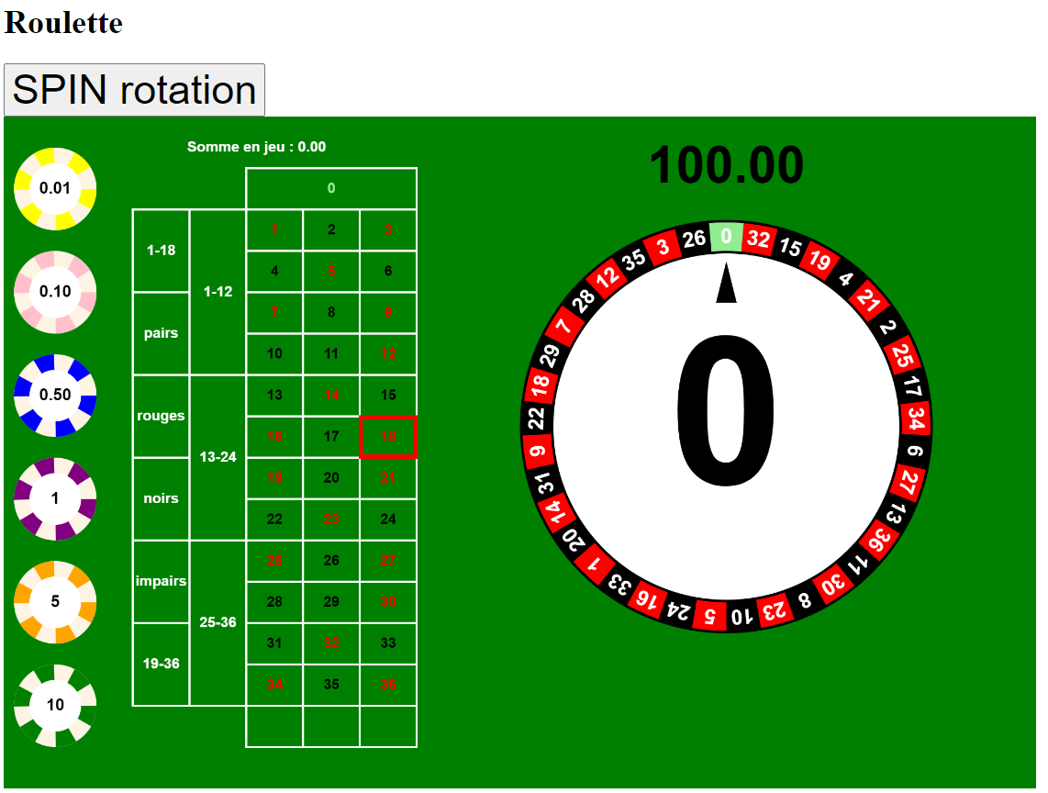 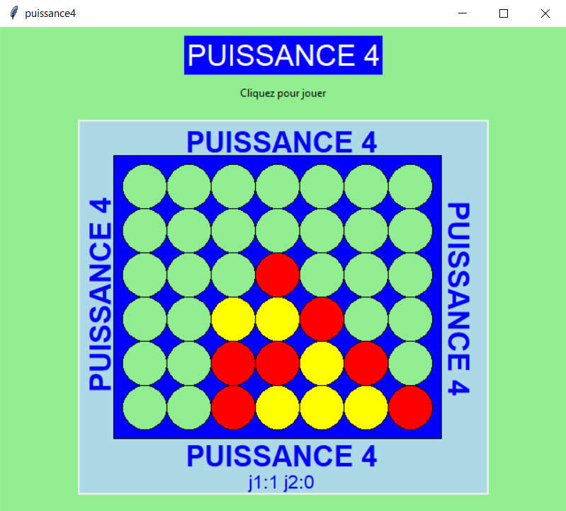

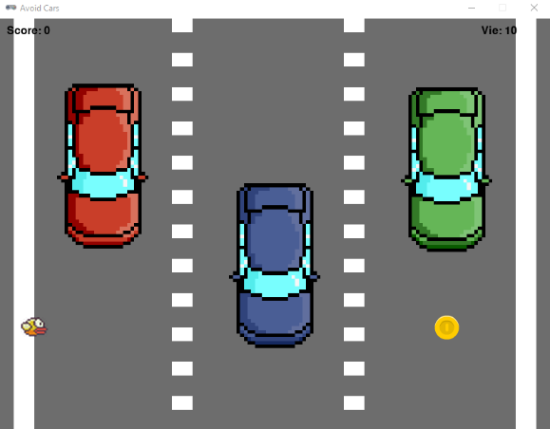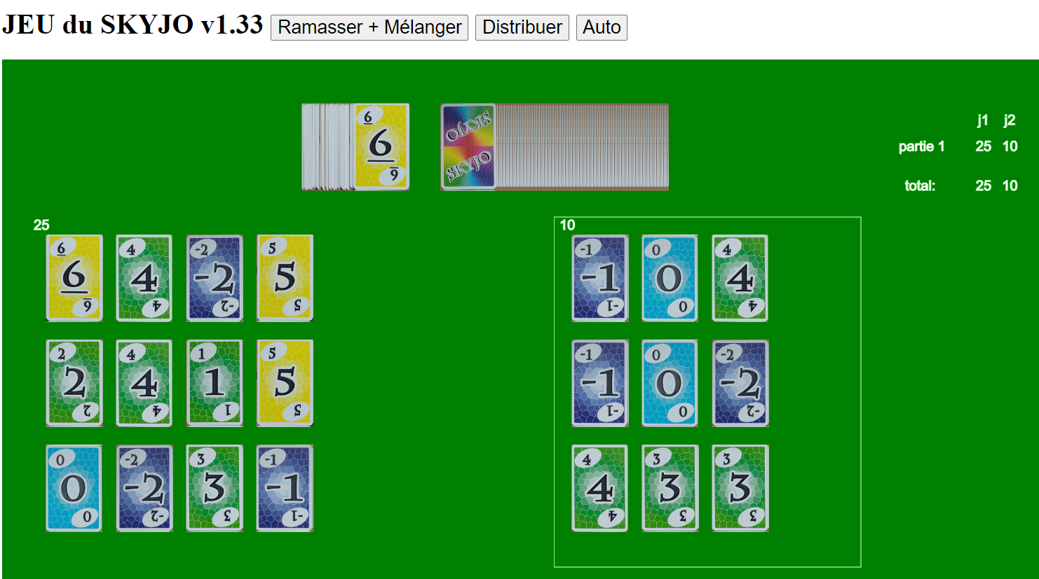 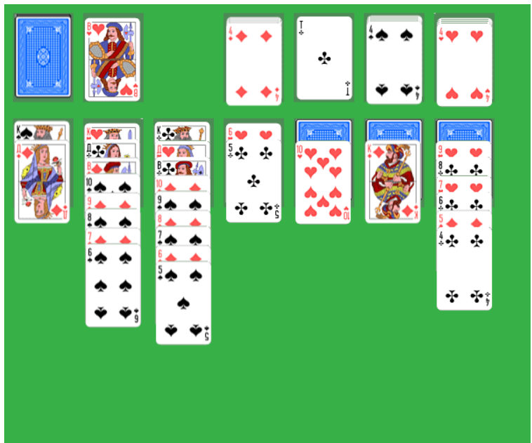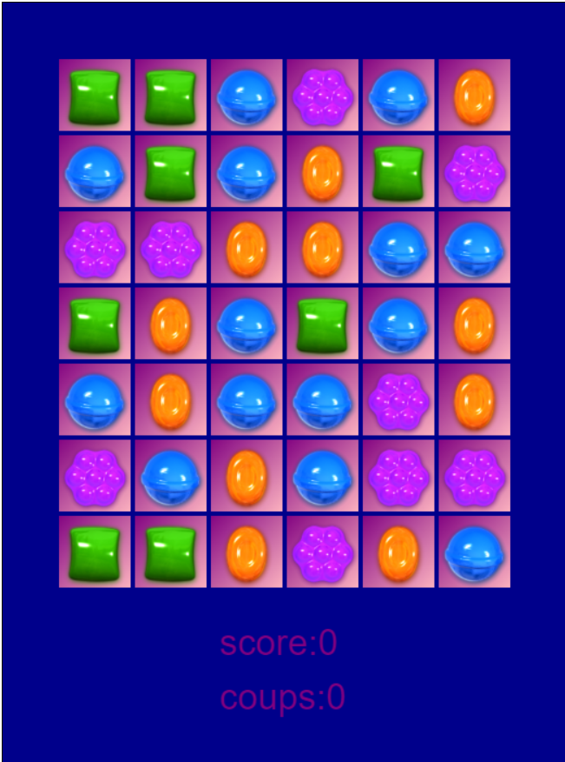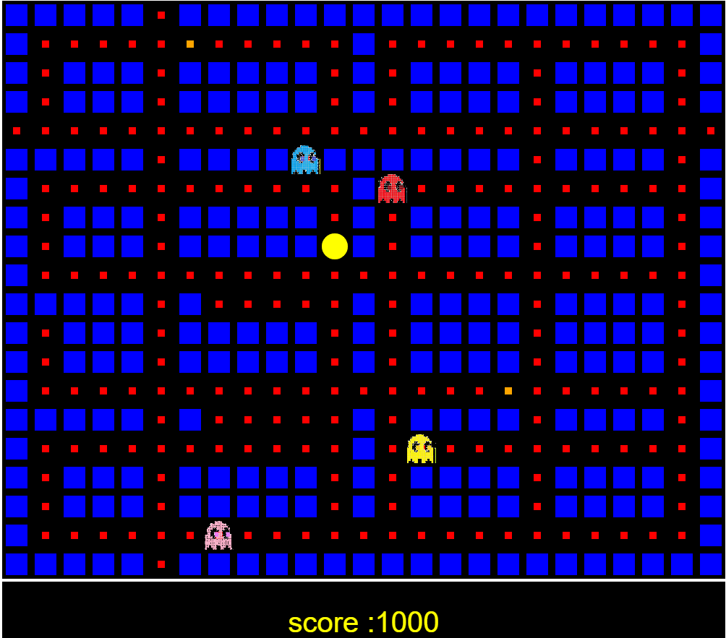

3.2 Interface de création graphique

Il est possible de créer une interface avec des outils pour créer une scène:

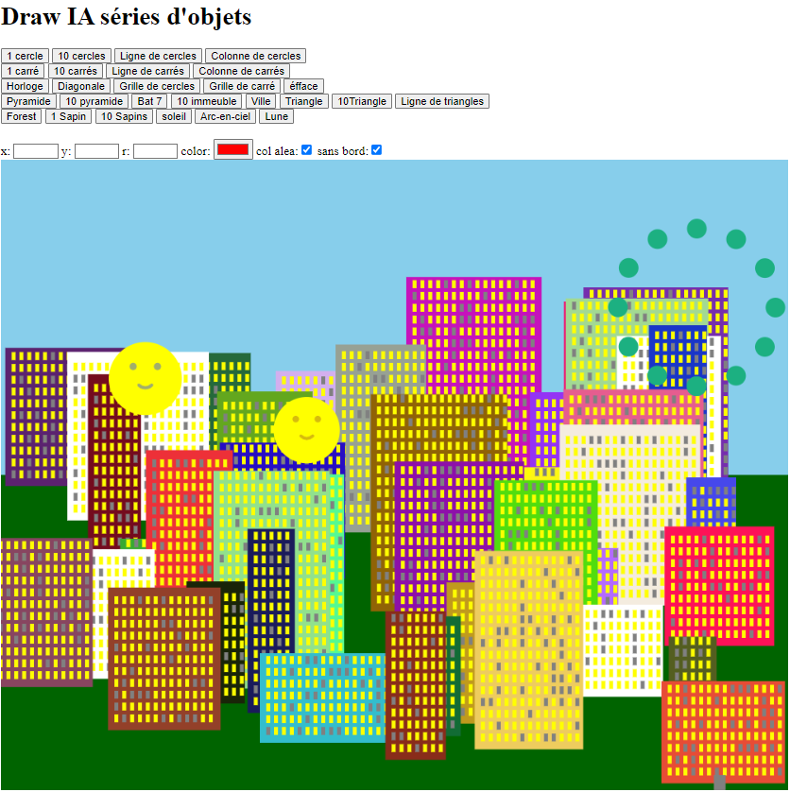

Séries d'objets imbriqués  
(rectangle, immeuble, ville…)

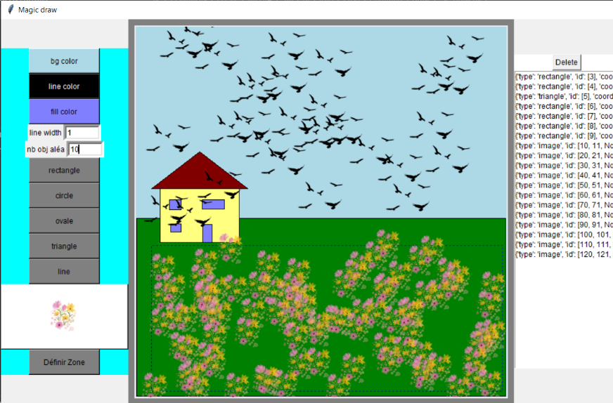

Séries d'objets

Objets en 3D

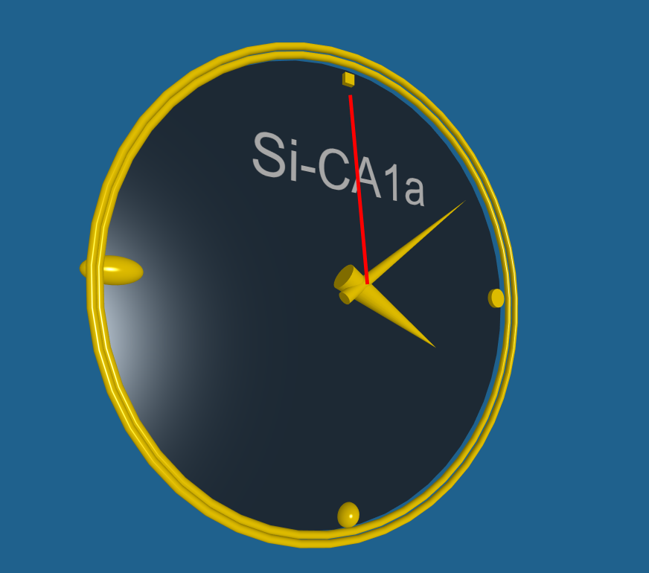

3.3 Simulations

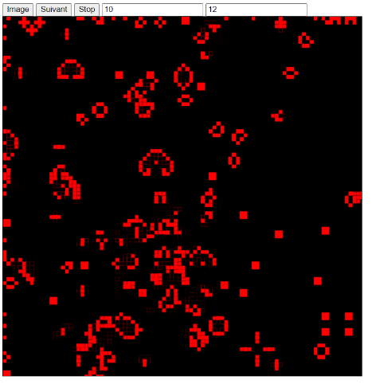

Simulation du "jeu de la vie"

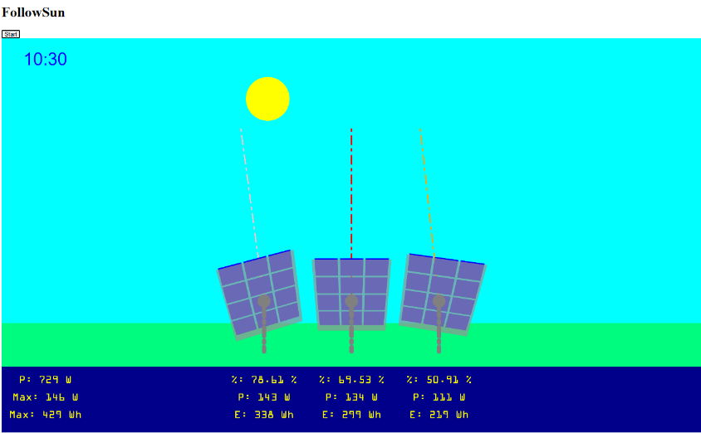

Simulation de suivi de soleil

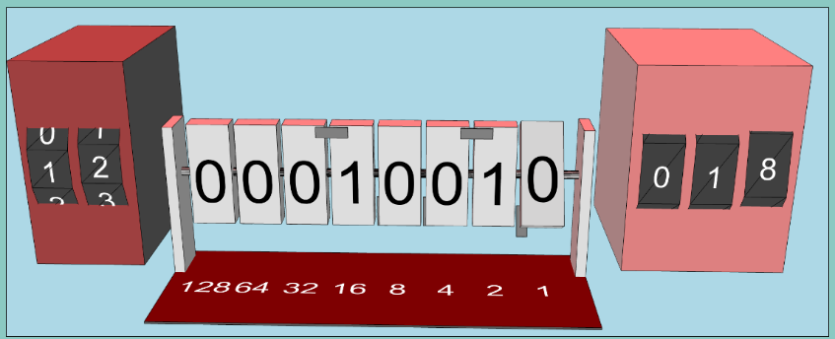

Compteur binaire-hexa-décimal (3D)

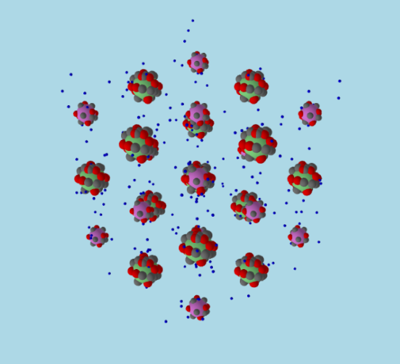

Simulation d'atomes et de molécules

3.3 Gestion d'évènements ou de stock

